PROJETO DE LEI COMPLEMENTAR Nº 12, DE 08 DE AGOSTO DE 2022.

ALTERA LEI COMPLEMENTAR Nº 91/2016 – LEI DE ZONEAMENTO E USO E OCUPAÇAO DO SOLO URBANO DO MUNICÍPIO DE TAPURAH E DÁ OUTRAS PROVIDÊNCIAS.

O Senhor CARLOS ALBERTO CAPELETTI, Prefeito Municipal de Tapurah, Estado de Mato Grosso, no uso de suas atribuições legais, propõe a edição da seguinte Lei:

Art. 1º Fica criado uma nova zona com parâmetros urbanístico ou construtivo e os usos funcionais na Macrozona Urbana Consolidada do município de Tapurah.

Art. 2º O art. 21 da Lei Complementar 91/16, será acrescido do inciso IX, passando a ter a seguinte redação:

“Art. 21 ...................
............
IX – Zona de Residencial Popular – ZRP;

Art. 3º Fica criado o Art. 25-A contendo o conceito de Zona Residencial Popular – ZRP, tendo a seguinte redação:

“Art. 25-A - A Zona Residencial Popular – ZRP é uma área destinada a habitações de interesse social.
Parágrafo único. Nesta zona, para qualquer tipo de edificação, será necessária estar enquadrada dentro de projetos sociais.

Art. 4º Ficam alteradas a Tabela I do Anexo II e o Mapa de Zoneamento do perímetro urbano do município, passando a ser a tabela e o mapa anexos a esta lei.

Art. 5º Permanecem inalterados os demais dispositivos da LC 91/2016.

Art. 6º Esta lei entra em vigor na data de sua promulgação, revogando-se as disposições em contrário.

Gabinete do Prefeito de Tapurah, Estado de Mato Grosso, ao oitavo dia do mês de agosto de dois mil e vinte e dois.

CARLOS ALBERTO CAPELETTI
Prefeito de Tapurah
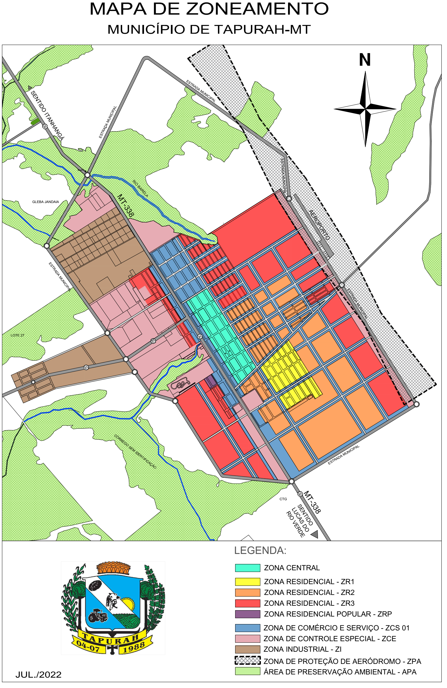

ANEXO II - TABELA I - PARÂMETROS DO USO E DA OCUPAÇÃO DO SOLO
USO |  | OCUPAÇÃO
ZONAS | SIGLA | NÚMERO DE PAVIMENTOS MÁXIMO | TAXA DE OCUPAÇÃO MÁXIMA | TAXA DE PERMEABILIDADE MÍNIMA | RECUOS MÍNIMOS (***) |  | ÁREA MÍNIMA LOTES
 |  |  |  |  | FRONTAL (m) | LATERAL (m) | TESTADA (m) | ÁREA (m²)
ZONA RESIDENCIAL | ZR 1 | 3 | 60% | 25% | 4,00 | Obedecendo limites do Código de Obras | 14,00 | 420,00
ZONA RESIDENCIAL | ZR 2 | 6 | 70% | 20% | 3,00 | Obedecendo limites do Código de Obras | 12,00 | 300,00
ZONA RESIDENCIAL | ZR 3 | 6 | 75% | 15% | 3,00 | Obedecendo limites do Código de Obras | 12,00 | 250,00
ZONA RESIDENCIAL | ZR P | 2 | 75% | 15% | 3,00 | Obedecendo limites do Código de Obras | 10,00 | 200,00
ZONA DE COMÉRCIO E SERVIÇO | ZCS 01 | 7 | 80% | 15% | 2,00 (*) | Obedecendo limites do Código de Obras | 10,00 | 250,00
ZONA CENTRAL | ZC | 14 | 80% | 15% | 2,00 (*) | Obedecendo limites do Código de Obras | 16,00 | 400,00
ZONA INDUSTRIAL | ZI | 3 | 70% | 20% | 5,00 (**) | 2,00 | 20,00 | 1000,00
ZONA DE PROTEÇÃO DE AERÓDROMO | ZPA | Obedecer legislação pertinente do órgão de aviação | Observar os parâmetros da zona sobreposta
ZONA DE CONTROLE ESPECIAL | ZCE | 3 | 70% | 20% | 3,00 (**) | 1,50 (****) | 14,00 | 420,00
ÁREA DE PRESERVAÇÃO AMBIENTAL | APA | - | - | - | - | - | - | -
(*) | Para os lotes com testada voltada para as Avenidas poderão ser construídos no alinhamento predial somente edificações destinadas a comércio e serviços.
(**) | Para os lotes com testada voltada para Rodovias Federal e Estadual, deverá ser respeitado a faixa de domínio bem como o recuo mínimo de 15,00 metros desde que não haja projeção de via marginal.
(***) | Refere-se ao recuo da edificação a partir do alinhamento do lote. No caso do recuo lateral, quando aplicável, deverá ser considerado em ambos os lados. Além deste recuo deve-se respeitar também a distância estabelecida pelo órgão competente da Prefeitura Municipal destinada ao passeio público.
(****) | Exceto para edificações residenciais que obedecerão aos limites do Código de Obras.

